特别提示：

——本文档所有权归东莞银行所有，未经允许不得向任何非授权人员提供本文档的全部或部分内容，传递过程必须遵守“必需知道、最小授权”原则，若经发现必追究法律责任。

——若本文档不属于您知悉范围，应立即销毁，不得保存、传输、复制、印刷或使用本文档之任何内容。

**关于莞银易增加存贷组合产品测算器的需求**

# 需求相关信息

|  |  |  |  |
| --- | --- | --- | --- |
| 提出部门 |  | 提出人 |  |
| 版本号 | 修订内容 | 修订人 | 修订日期 |
| V0.1 | 1、初稿； | 卢梓健 | 2025/08/07 |

# 业务背景

## 背景及现状

套利是金融市场中易中利用资产价格差异获取无风险或低风险利润的交易策略，其核心逻辑是通过同时进行“低买高卖”的反向操作，锁定价差收益，理论上不依赖对资产未来价格走势的预测

## 目标

客户利用产品间的价差，锁定收益；我行设计产品组合收益可视化计算工具帮助客户经理营销客户；

## 竞品分析

# 业务术语

# 总体描述

## 业务方案概述

## 业务流程说明

## 存量数据处理方案

## 功能清单

# 需求说明

## 存贷组合产品测算器

### 功能描述

|  |  |
| --- | --- |
| 功能说明 | 客户经理根据客户所购买的产品组合，输入相关产品要素，算出所有产品汇总收益 |
| 功能路径 | 莞银易-待定 |
| 人员及权限 | 操作权限：行员 |
| 操作步骤 | 1. 进入界面，客户经理点击“添加新产品”，输出产品的要素，点击确认； 2. 系统按添加的产品顺序将产品从旧到新展示，点击相关产品后方的“更多”按钮，产品下方展示相关的产品要素；； 3. 点击相应的产品进入对应的产品详情，可对产品的要素进行修改和删除； 4. 添加完成所有产品后，点击“汇总收益”，系统计算出每个币种的收益；客户经理输入每个相关币种对人民币汇率，系统自动计算出人民币汇总收益； |
| 业务交易规则 | 1. 系统按添加的产品顺序将产品从旧到新展示； 2. 汇总收益页面中各币种收益=对应币种 存款利息-贷款利息+掉期期末收益-手续费金额，若相关币种收益为0则不展示； |
| 账务处理  （会计摘要信息） |  |

### 交易检查

#### 通用检查项

#### 柜面相关检查项

### 界面

界面仅供参考

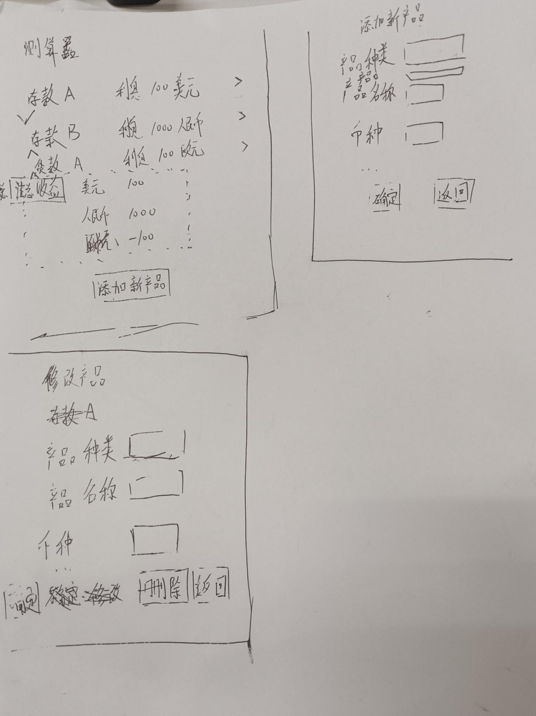

### 输入输出要素

|  |  |  |
| --- | --- | --- |
| **要素名称** | **要素属性**  **（文本框：必输/可输/输出）按钮/下拉框等** | **要素级规则说明**  **（说明输入输出的控制条件）** |
| 存贷组合产品测算器 主页面 | | |
| 存款产品 | | |
| 产品类型 | 存款 |  |
| 产品名称 | 输出 |  |
| 利息 | 输出（利息金额） |  |
| 存款列表 | | |
| 更多 | 按钮 | 点击更多，展开该项内容详情，包括以下8行的字段。 |
| 币种 | 输出 |  |
| 本金 | 输出 |  |
| 利率 | 输出 |  |
| 期限 | 输出 |  |
| 利息 | 输出 |  |
| 本息 | 输出 |  |
| 手续费币种 | 输出 |  |
| 手续费金额 | 输出 |  |
| 贷款产品 | | |
| 产品类型 | 贷款 |  |
| 产品名称 | 输出 |  |
| 利息 | 输出（利息金额） |  |
| 贷款列表 | | |
| 更多 | 按钮 | 点击更多，展开该项内容详情，包括以下8行的字段。 |
| 币种 | 输出 |  |
| 金额 | 输出 |  |
| 利率 | 输出 |  |
| 期限 | 输出 |  |
| 利息 | 输出 |  |
| 本息 | 输出 |  |
| 手续费币种 | 输出 |  |
| 手续费金额 | 输出 |  |
| 外汇-即期产品 | | |
| 产品类型 | 外汇 |  |
| 产品名称 | 即期 |  |
| 外汇即期列表 | | |
| 更多 | 按钮 | 点击更多，展开该项内容详情，包括以下7行的字段。 |
| 卖出币种 | 输出 |  |
| 买入币种 | 输出 |  |
| 卖出金额 | 输出 |  |
| 汇率 | 输出 |  |
| 买入金额 | 输出 |  |
| 手续费币种 | 输出 |  |
| 手续费金额 | 输出 |  |
| 外汇-远期产品 | | |
| 产品类型 | 外汇 |  |
| 产品名称 | 远期 |  |
| 外汇远期列表 | | |
| 更多 | 按钮 | 点击更多，展开该项内容详情，包括以下7行的字段。 |
| 卖出币种 | 输出 |  |
| 买入币种 | 输出 |  |
| 卖出金额 | 输出 |  |
| 汇率 | 输出 |  |
| 买入金额 | 输出 |  |
| 手续费币种 | 输出 |  |
| 手续费金额 | 输出 |  |
| 外汇-掉期产品 | | |
| 产品类型 | 外汇 |  |
| 产品名称 | 掉期 |  |
| 期末收益 | 输出（金额） |  |
| 外汇掉期列表 | | |
| 更多 | 按钮 | 点击更多，展开该项内容详情，包括以下15行的字段。 |
| 近端卖出币种 | 输出 |  |
| 近端买入币种 | 输出 |  |
| 近端卖出金额 | 输出 |  |
| 近端汇率 | 输出 |  |
| 近端买入金额 | 输出 |  |
| 远端卖出币种 | 输出 |  |
| 远端买入币种 | 输出 |  |
| 远端卖出金额 | 输出 |  |
| 远端汇率 | 输出 |  |
| 远端买入金额 | 输出 |  |
| 期末收益 | 输出 | 币种为近端买入币种 |
| 手续费币种 | 输出 |  |
| 手续费金额 | 输出 |  |
| 添加新产品 | 按钮 |  |
| 汇总收益 | 按钮 |  |
|  | | |
|  | | |
| 添加新产品 页面 | | |
| 产品种类 | 下拉框 | 存款  贷款  外汇 |
| 产品名称 | 必输/必输，下拉框 | 若产品种类为存款或者贷款，则为必输；  若产品种类为外汇，则为必输，下拉框：  即期  远期  掉期 |
| 存款列表 |  |  |
| 币种 | 下拉框，必输 |  |
| 本金 | 必输 |  |
| 利率 | 必输 |  |
| 期限 | 必输 |  |
| 利息 | 输出 | 利息=本金*利率*期限 |
| 本息 | 输出 | 本息=本金+利息 |
| 手续费币种 | 可输，下拉框 |  |
| 手续费金额 | 可输 |  |
| 贷款列表 | | |
| 币种 | 下拉框，必输 |  |
| 金额 | 必输 |  |
| 利率 | 必输 |  |
| 期限 | 必输 |  |
| 利息 | 输出 | 利息=金额*利率*期限 |
| 本息 | 输出 | 本息=金额+利息 |
| 手续费币种 | 可输，下拉框 |  |
| 手续费金额 | 可输 |  |
| 外汇即期列表 | | |
| 卖出币种 | 下拉框，必输 |  |
| 买入币种 | 下拉框，必输 |  |
| 卖出金额 | 必输 |  |
| 汇率 | 必输 |  |
| 买入金额 | 必输 |  |
| 手续费币种 | 可输，下拉框 |  |
| 手续费金额 | 可输 |  |
| 外汇远期列表 | | |
| 卖出币种 | 下拉框，必输 |  |
| 买入币种 | 下拉框，必输 |  |
| 卖出金额 | 必输 |  |
| 汇率 | 必输 |  |
| 买入金额 | 必输 |  |
| 手续费币种 | 可输，下拉框 |  |
| 手续费金额 | 可输 |  |
| 外汇掉期列表 | | |
| 近端卖出币种 | 下拉框，必输 |  |
| 近端买入币种 | 下拉框，必输 |  |
| 近端卖出金额 | 必输 |  |
| 近端汇率 | 必输 |  |
| 近端买入金额 | 输出 | 近端买入金额=近端卖出金额*近端汇率 |
| 远端卖出币种 | 下拉框，必输 |  |
| 远端买入币种 | 下拉框，必输 |  |
| 远端买入金额 | 输出 | 远端买入金额=近端卖出金额 |
| 远端汇率 | 必输 |  |
| 远端卖出金额 | 输出 | 远端卖出金额=远端买入金额*远端汇率 |
| 期末收益 | 输出 | 币种为近端买入币种  期末收益=远端卖出金额-近端买入金额 |
| 手续费币种 | 可输，下拉框 |  |
| 手续费金额 | 可输 |  |
| 确定 | 按钮 |  |
| 返回 | 按钮 |  |
|  |  |  |
| 修改产品 页面 | | |
| 产品种类 | 输出 |  |
| 存款产品 | 输出 |  |
| 存款列表 | | |
| 币种 | 下拉框，必输 | 反显可修改 |
| 本金 | 必输 | 反显可修改 |
| 利率 | 必输 | 反显可修改 |
| 期限 | 必输 | 反显可修改 |
| 利息 | 输出 | 利息=本金*利率*期限 |
| 本息 | 输出 | 本息=本金+利息 |
| 手续费币种 | 可输，下拉框 | 反显可修改 |
| 手续费金额 | 可输 | 反显可修改 |
| 贷款列表 | | |
| 币种 | 下拉框，必输 | 反显可修改 |
| 金额 | 必输 | 反显可修改 |
| 利率 | 必输 | 反显可修改 |
| 期限 | 必输 | 反显可修改 |
| 利息 | 输出 | 利息=金额*利率*期限 |
| 本息 | 输出 | 本息=金额+利息 |
| 手续费币种 | 可输，下拉框 | 反显可修改 |
| 手续费金额 | 可输 | 反显可修改 |
| 外汇即期列表 | | |
| 卖出币种 | 下拉框，必输 | 反显可修改 |
| 买入币种 | 下拉框，必输 | 反显可修改 |
| 卖出金额 | 必输 | 反显可修改 |
| 汇率 | 必输 | 反显可修改 |
| 买入金额 | 必输 | 反显可修改 |
| 手续费币种 | 可输，下拉框 | 反显可修改 |
| 手续费金额 | 可输 | 反显可修改 |
| 外汇远期列表 | | |
| 卖出币种 | 下拉框，必输 | 反显可修改 |
| 买入币种 | 下拉框，必输 | 反显可修改 |
| 卖出金额 | 必输 | 反显可修改 |
| 汇率 | 必输 | 反显可修改 |
| 买入金额 | 必输 | 反显可修改 |
| 手续费币种 | 可输，下拉框 | 反显可修改 |
| 手续费金额 | 可输 | 反显可修改 |
| 外汇掉期列表 | | |
| 近端卖出币种 | 下拉框，必输 | 反显可修改 |
| 近端买入币种 | 下拉框，必输 | 反显可修改 |
| 近端卖出金额 | 必输 | 反显可修改 |
| 近端汇率 | 必输 | 反显可修改 |
| 近端买入金额 | 输出 | 近端买入金额=近端卖出金额*近端汇率 |
| 远端卖出币种 | 下拉框，必输 | 反显可修改 |
| 远端买入币种 | 下拉框，必输 | 反显可修改 |
| 远端买入金额 | 输出 | 远端买入金额=近端卖出金额 |
| 远端汇率 | 必输 | 反显可修改 |
| 远端卖出金额 | 输出 | 远端卖出金额=远端买入金额*远端汇率 |
| 期末收益 | 输出 | 币种为近端买入币种  期末收益=远端卖出金额-近端买入金额 |
| 手续费币种 | 可输，下拉框 | 反显可修改 |
| 手续费金额 | 可输 | 反显可修改 |
| 确定 | 按钮 |  |
| 删除 | 按钮 |  |
| 返回 | 按钮 |  |
|  |  |  |
| 汇总收益 页面 | | |
| 币种1收益 | 输出 |  |
| 币种2收益 | 输出 |  |
| 币种3收益 | 输出 |  |
| 币种1对人民币汇率 | 可输 |  |
| 币种2对人民币汇率 | 可输 |  |
| 币种3对人民币汇率 | 可输 |  |
| 人民币汇总收益 | 输出 | 人民币汇总收益=币种1收益*币种1对人民币汇率+币种2收益*币种2对人民币汇率+币种3收益*币种3对人民币汇率 |
| 返回 | 按钮 |  |

### 柜面相关配置

#### 授权配置

#### 打印凭证

#### 勾对信息

#### 验印控制支付配置

# 业务指标

# 附件清单